Расписание ВПР на 2021 год официальный сайт
Рособрнадзор опубликовал приказ о проведении мониторинга качества подготовки обучающихся общеобразовательных организаций в 2021 году. В мониторинг включены всероссийские проверочные работы (ВПР) и национальные исследования качества образования (НИКО).
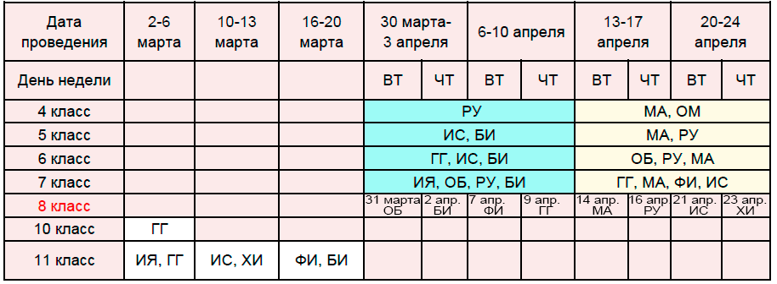

Всероссийские проверочные работы появились несколько лет назад, но уже стали неотъемлемой частью обучения в школе. Как раз именно из-за того, что ввели ВПР не так давно, их до сих пор постоянно дорабатывают и вносят изменения.
Чтобы вы не запутались, мы приготовили для вас текст о ВПР 2021 года. Стоит сказать, что это лишь предварительные данные, а официальная полная информация появится ближе к сентябрю 2020 года.

Зачем нужны ВПР и влияют ли они на оценку?

Всероссийские проверочные работы пишутся в конце года. И ВПР по своей сути лишь контрольная — итоговая по всему пройденному материалу. Задания в ней полностью стандартны.
Так раз это итоговая контрольная, то стоит переживать за конечную оценку? Нет, не стоит, полученная оценка ни на что не влияет. Всероссийские проверочные работы ввели для проверки не учеников, а школ. Сейчас объясним.
Когда ребёнок пишет какие-то простые школьные контрольные работы, он выполняет задания учителей, чтобы они могли дать оценку его знаниям. А ВПР – это задания, придуманные специальным комитетом. Их цель – оценка школы, а не ребёнка, именно поэтому они стандартны и абсолютно не влияют на оценку в четверти и в году.
Да, кстати, связаны эти изменения ещё и с тем, что многие образовательные акты скоро утратят свою силу. Министерство Образования хочет воспользоваться этим, чтобы начать двигаться в сторону реальной оценки знаний и умений.

Новости и слухи об ВПР
- Одним из изменений является невозможность не писать ВПР в 9-11 классах. Если раньше 4-7 классы были обязаны писать всероссийские проверочные работы, а 9-11 только по желанию школы, то в дальнейшем писать будут обязаны все классы с 4 по 11, кроме 8.
- Следующим приятным нововведением стало то, что ВПР теперь не обязаны проводится в один чёткий день, который установило Министерство Образования. Каждой школе вместо чётких дней теперь будут даваться временные промежутки, в которые и нужно будет провести ВПР. Теперь система будет более гибкой и учителя смогут сами выбирать более оптимальное расписание ВПР 2021. И это правило тоже не касается 8 класса (что с ним не так?)
- Ещё одно нововведение заключается в том, что у каждой школы будут свои варианты. Хоть они и равноценны, они не одинаковы. Это позволит избежать утечек заданий в интернет, а значит предотвратить списывания и получить более честные результаты.
- Ещё одно небольшое нововведение. В 2021 году планируется проводить ВПР по иностранному языку при помощи компьютеров.
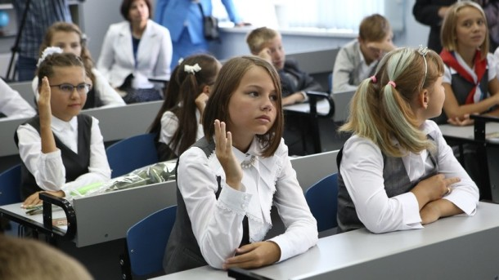

В 2021 году не ожидается много изменений к существующей процедуре проверочных работ.

Какие предметы будут на ВПР?

4 класс
В 4 классе детям предстоит написать всего 3 предмета: Русский язык, Математика и Окружающий мир.

5 класс
С повышением класса повысилось и количество предметов. В списке 4 предметов всероссийских проверочных работ для пятиклассников оказались: Русский язык, Математика, Биология и История.

6 класс
Шестиклассникам предстоит писать ВПР по шести предметам: Русский язык, Математика, Биология, История, География и Обществознание.

7 класс
В 7 классе проводится аж 8 проверочных работ: Русский язык, Иностранный язык, Обществознание, История, Биология, География, Математика и Физика.

8 класс
Восьмиклассникам предстоит столкнуться тоже с 8 предметами: Русский язык, Математика, Физика, Химия, Биология, География, история и Обществознание.

9 класс
Так как в 9 классе ВПР введут только со следующего учебного года, пока что информации никакой нет, предполагают, что будут те же предметы, что и в 11 классе.

10 класс
Десятиклассники будут писать только Географию, и то не все. Где-то она пишется в 11 классе, а где-то – в 10.

11 класс
В 11 классе придётся писать 5-6 проверочных работ: Иностранный язык, География (если не писалась в 10 классе), Химия, Физика, Биология, История и Иностранный язык.

Примерное расписание ВПР 2021
Как сказано выше, точных дат вы не найдёте нигде, кроме как в вашей школе. В этом учебном году, в связи с пандемией коронавируса, ВПР перенесен на осень и период сдачи — с 14 сентября по 12 октября 2020 года. Если коронавирус не внесет свою лепту, предполагаемые даты ВПР 2021 вы можете узнать ниже.

4 класс
Пойдём по возрастанию. Математику в 4 классе напишут в период с 13 по 24 апреля. Русский Язык проведут с 30 марта по 10 апреля. А окружающий мир будет проведён в промежуток между 13 и 24 апреля.

5 класс
А вот в пятом классе будет уже не 3, а 4 всероссийских проверочных работ. История и Биология будут проводится в любой день(необязательно в один и тот же) между 30 марта и 10 апреля. А математика с русским пройдут с 13 апреля по 24 апреля. Они тоже необязательно будут проходить в один день.

6 класс
В шестом классе предметов для ВПР станет ещё больше. География, История и Биология будут проводиться в один из дней с 30 марта по 10 апреля (не обязательно в один и тот же). Обществознание, Русский язык и математика пройдут с 13 по 24 апреля.

7 класс
Продолжаем повышать количество предметов вместе с номером класса. Иностранный язык, Русский язык, Биология и Обществознания пройдут в один из дней с 30 марта по 10 апреля (не обязательно в один и тот же). Математика, Русский язык, История, Химия будут проводиться в интервале с 13 по 24 апреля.

8-9 класс
В 8 классе расписание неизвестно потому что там будут точные даты. А на 9 неизвестно даже примерное, так как раньше в 9 классе не было ВПР, поэтому и расписание (как и списка предметов) пока нет.

10 класс
Всего один предмет. География пройдёт со 2 по 6 марта.

11 класс
Вот мы и подошли к выпускному классу. Здесь выпускникам придётся столкнуться сразу с шестью проверочными работами. Иностранный язык и География пройдут со 2 по 6 марта (необязательно в один день). История, Химия будут проходить в интервале с 10 по 13 марта. И Физика с Биологией будут написаны в промежутке между 16 и 20 марта.

Заключение
Сначала нужно ещё раз напомнить, что всё написанное выше – это ещё не официальная информация. А теперь можно повторить главные факты о ВПР:
- ВПР не влияют на оценку.
- Всероссийские проверочные работы нацелены на проверку учителей, а не учеников.
- ВПР больше не будут проходить в одну жёстко установленную Министерством Образования дату.
- Обязаны писать ВПР будут все классы с 4 по 11. Восьмиклассники будут писать в зависимости от решения школы.
- У каждой школы будут свои уникальные задания.

